Володимир Голомб, позаштатний дослідник case-ukraine.com.ua

Українці будуть бідними, поки самі не захочуть цього змінити

Вступ
Економіка України скорочується протягом останніх років. В 2016 р. час рівень реального ВВП на душу населення зменшився на третину в порівнянні з 2008 р. Через несправедливий перерозподіл національного доходу всередині країни значно погіршився матеріальний стан бідних верств населення. Боротьба із бідністю визначена державою однією із цілей сталого розвитку до 2030 р. Скільки «бідняків» насправді в Україні? За даними соціологів кількість громадян, які вважають рівень своїх доходів недостатнім для підтримання способу життя, що притаманний сьогоднішньому суспільству, значно перевищує кількість «бідняків» за монетарними ознаками. Чи вистачить ресурсів у держави, щоб змінити таку ситуацію? (чітко сформулювати питання, і додати план аналізу)

Концепція подання матеріалу(додати заголовки розділів, заголовки графіків сформулювати під єдину історію)

Економіка і добробут нації
- Матеріальний добробут населення тісно пов'язаний із рівнем економічного розвитку країни.
- Для оцінки економічного розвитку дослідники використовують такий показник, як ВВП.
- Реальний ВВП (на душу населення) України зменшується протягом останніх років на відміну від більшості країн ЄС.
- Разом зі скороченням ВВП стрімко зменшується заробітна плата найманих працівників, оскільки в структурі ВВП України її частка складає близько 50%.
- Як наслідок, населення країни із низьким ВВП не може розраховувати на високий рівень доходів.

Масштаб бідності в Україні
- Стан, в якому громадяни не можуть задовольнити свої базові потреби за рахунок доходів, економісти називають бідністю.
- Для підрахунку кількості бідного населення уряд встановлює офіційну межу бідності в абсолютному (прожитковий мінімум) або відносному (у відсотках від медіанного доходу) розмірах.
- Разом з тим, за уявленнями більшості українців межа бідності для них знаходиться значно вище свого офіційного рівня.
- За даними статистики в 2016 році 60% українців отримували дохід менший за той, який вважали достатнім, щоб не відчувати себе бідними.
- Окремі дослідники вважають кількість бідного населення в Україні, визначену у такий спосіб, завищеною через спотворене суб’єктивне сприйняття бідності.
- Проте показово, що саме в Україні порівняно з країнами ЄС громадяни із медіанним доходом («середній клас») переважно не задоволені своїм матеріальним станом.

Бюджету на всіх не вистачить
- Чим більше українці не задоволені власним матеріальним добробутом, тим більше вони схильні перекладати відповідальність за нього на державу.
- Для подолання бідності в Україні уряд намагається планувати видатки бюджету і спеціальних соціальних фондів за нормами, близькими до європейських.
- Проте фактичний розмір фінансування цих видатків обмежується розміром доходів бюджету, отриманих від збору податків з громадян та бізнесу.
- Коли податковий тиск на економіку стає надмірним, доходи бюджету припиняють зростати і починають скорочуватися.
- Тому проблему бідності і низьких соціальних виплат держава не може вирішити простим розподілом ВВП.

Втрачені дороговкази
- Прогресивні економісти стверджують, що задача «чесного» перерозподілу матеріальних благ в Україні є другорядною по відношенню до задачі їх створення.
- Відповідно до цієї теорії, багатство і добробут нації збільшуються, якщо суспільство ефективно функціонує.
- Відомий економіст і меценат Богдан Гаврилишин в 1979 р. вказав Україні дорогу до побудови ефективного суспільства, виділивши такі його ознаки:
- необов’язкова наявність природних ресурсів;
- наснага до праці;
- постійне вдосконалення технологій;
- інвестування в обладнання та інфраструктуру.
- Натомість сьогодні соціологи фіксують переважання в свідомості українців прямо протилежних настроїв, які віддаляють країну від «суспільства загального добробуту»:
- «культ» відпочинку – замість сприйняття праці як форми самореалізації;
- небажання вчитися – замість розвитку технологій;
- ділова пасивність – замість розвитку матеріальної бази.
- Отже, українське суспільство втрачає мотивацію до створення національного «багатства» через те, що більшість людей ідентифікує себе як бідних. Вони не задоволені своїм суспільним становищем, схильні перекладати відповідальність за свій добробут на зовнішні обставини, і залишаються бездіяльними в очікуванні кращого майбутнього.

«Оцінити добробут населення за допомогою такого показника, як валовий внутрішній продукт, складно,» - зізнався його винахідник, лауреат Нобелівської премії з економіки Саймон Кузнець в 1934 р. Це тому, що зростання валового внутрішнього продукту (ВВП) не означає перерозподілу багатств всередині країни, покращення стану здоров’я її громадян або збільшення очікуваної тривалість їхнього життя [1]. ВВП – це лише сукупна вартість усіх вироблених в країні товарів і наданих послуг за рік. Проте сьогодні дослідники не мають у своєму розпорядженні іншого альтернативного показника для характеристики економічного добробуту нації. За рівнем ВВП на душу населення Україна посідає останнє місце серед європейських країн, і її економіка продовжує падати.

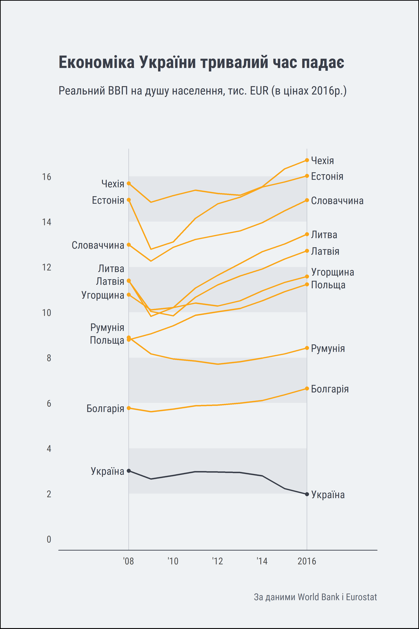

Скорочення ВВП країни супроводжується погіршенням матеріального стану її громадян. Працевлаштоване населення першим відчуває негативні зміни, що полягають у зменшенні рівня заробітної плати. Причина в тому, що заробітна плата найманих працівників входить до складу валового внутрішнього продукту. Протягом останніх років частка оплати праці в структурі ВВП України коливається на рівні 47-50%. Аналогічний показник для країн ЄС дорівнює, наприклад, в Німеччині - 42%, в Польщі і Словаччині – 33% [2]. Як наслідок, в країні із низьким рівнем ВВП населення не може розраховувати на високу заробітну плату.

Заробітна плата і пенсії є основним (до 70%) джерелом доходів для більшості сімей в Україні. Домогосподарства, чиї доходи різко зменшуються в період спаду економіки, опиняються перед загрозою бідності. В цьому стані вони втрачають можливість забезпечити повноцінну життєдіяльність своїх членів, що призводить до їх часткового виключення із системи соціально-економічних відносин в країні.

При цьому поняття «бідності» є надто складним, щоб відобразити його за допомогою одного зведеного показника. Як інструменти для цього частіше використовують абсолютні, відносні та суб’єктивні виміри бідності (більш детальний опис інструментів). Цей підхід ми доповнили аналізом доходів населення України за децильними групами. (опис методики і джерела даних, порядок розрахунку суб’єктивної межі)
Децильна група - це 10% ряду даних. Якщо виставити все населення (статистичну вибірку) в ряд за розміром доходів і розділити цей ряд на 10 рівних частин, отримаємо децильні групи. Перша група – це 10% населення із найменшими доходами, остання (десята) група – відповідно 10% населення із найбільшими доходами. В 2016 р. граничний рівень доходу для 2-ої децильної групи дорівнював 150 євро на місяць на одну особу. Це означає, що 20% населення в Україні мали дохід менший за цю суму, а решта 80% - більший. Дохід для 5-ої децильної групи є медіанним.

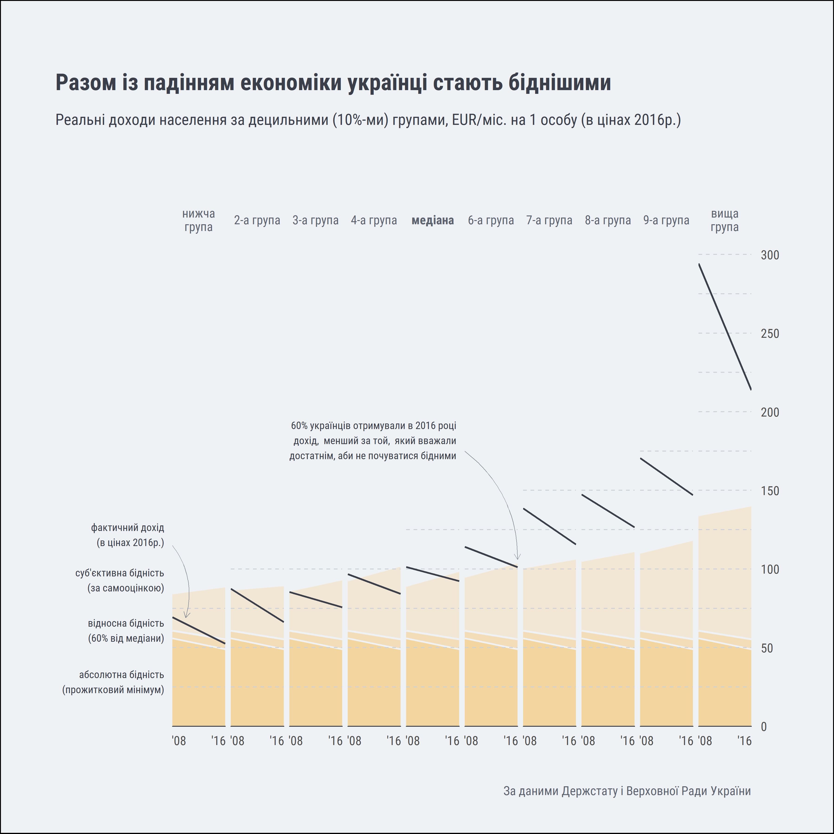

Як бачимо, рівень матеріального статку всіх без виключення українців протягом 2008-2016 рр. зменшився (як і прожитковий мінімум), проте не для всіх однаково. Примітним є те, що в 2016 р. щонайменше 10% населення України знаходиться на межі «бідності» за методикою ЄС (тобто мали в своєму розпорядженні на місяць не більше 60% медіанного доходу по країні).
В той же час близько 60% населення вважали рівень своїх статків недостатнім для підтримання способу життя, що притаманний сьогоднішньому суспільству. Таке суб’єктивне сприйняття бідності виникає, коли людина співвідносить те, що має, з тим, чого потребує. Виходить так, що кожний шостий українець сьогодні отримує дохід, яким не може задовольнити своїх соціально-побутових потреб, тому і відчуває себе «бідним». Такі економічні реалії негативно впливають на спосіб мислення українців як нації, і стають підґрунтям для розвитку комплексу «меншовартості». З кожним роком все більше українців навіть із медіанним рівнем доходів «вироджуються» із середнього класу в «бідняків». (опис методики проведення опитування по ЄС, надати глибше роз’яснення щодо суб’єктивного сприйняття бідності, зробити ремарку, що не всі «суб’єктивно» бідні є такими насправді, додати перехід до аналізу «середнього» класу)

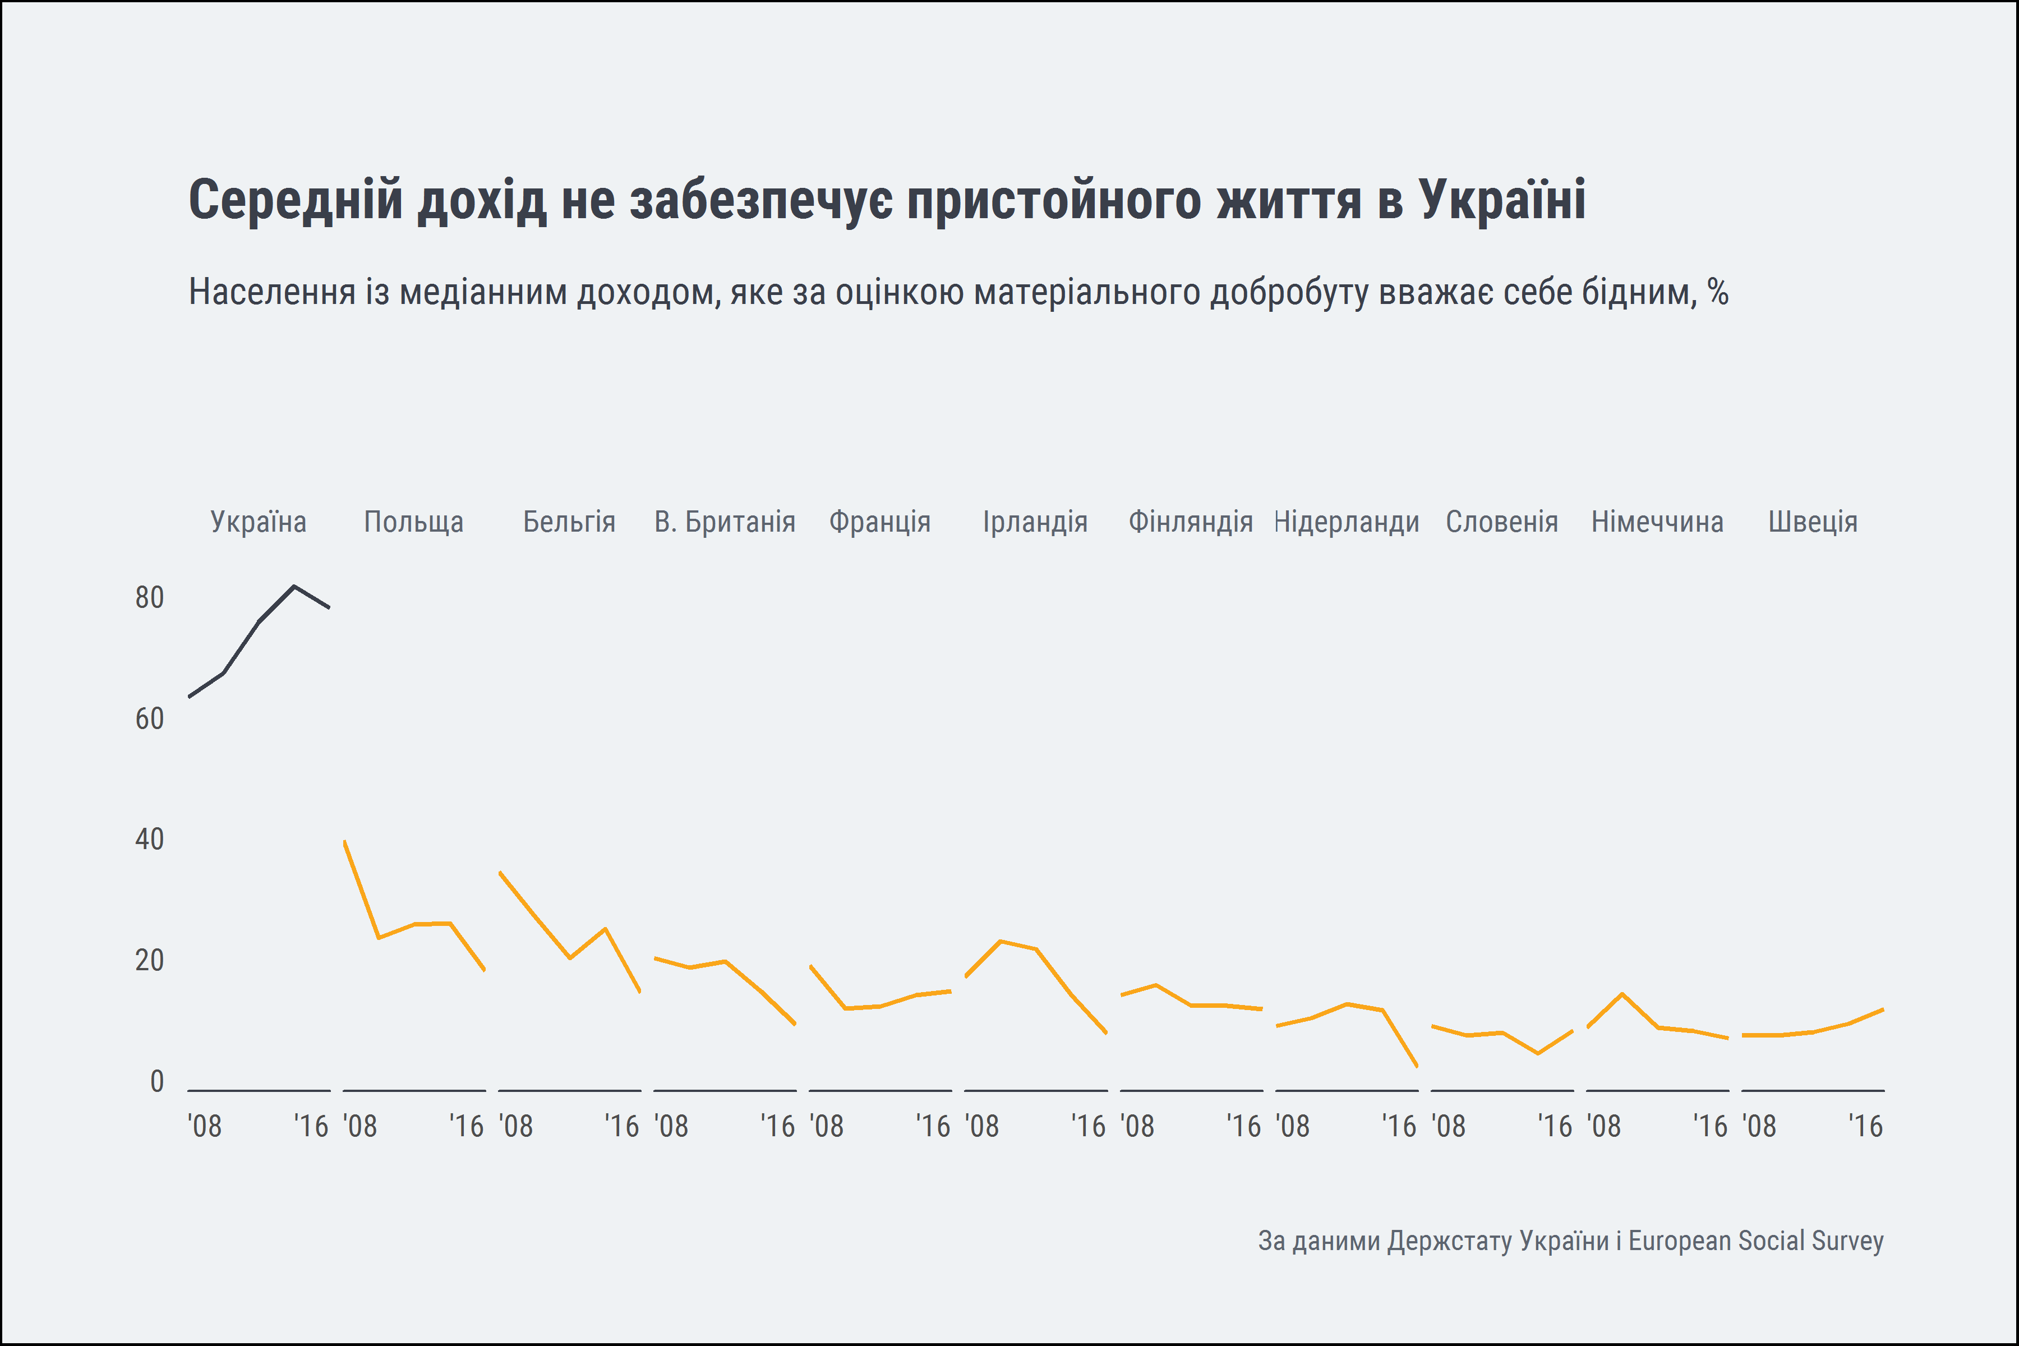

При цьому економічні і політичні потрясіння зменшили не лише рівень «задоволення життям» українців. Багато з них переоцінили роль держави в забезпеченні власного добробуту і покладаються переважно на себе. Але найбідніші з них все ще чекають обіцяного «покращення життя вже сьогодні». (соціальне виключення, як наслідок – відсутність мотивації і сподівання на державу, додати опис тенденції з графіка; ремарка про те, що соціальне виключення веде до небажання і неспроможності впливати не економічні процеси – до цього ми ще повернемося далі)

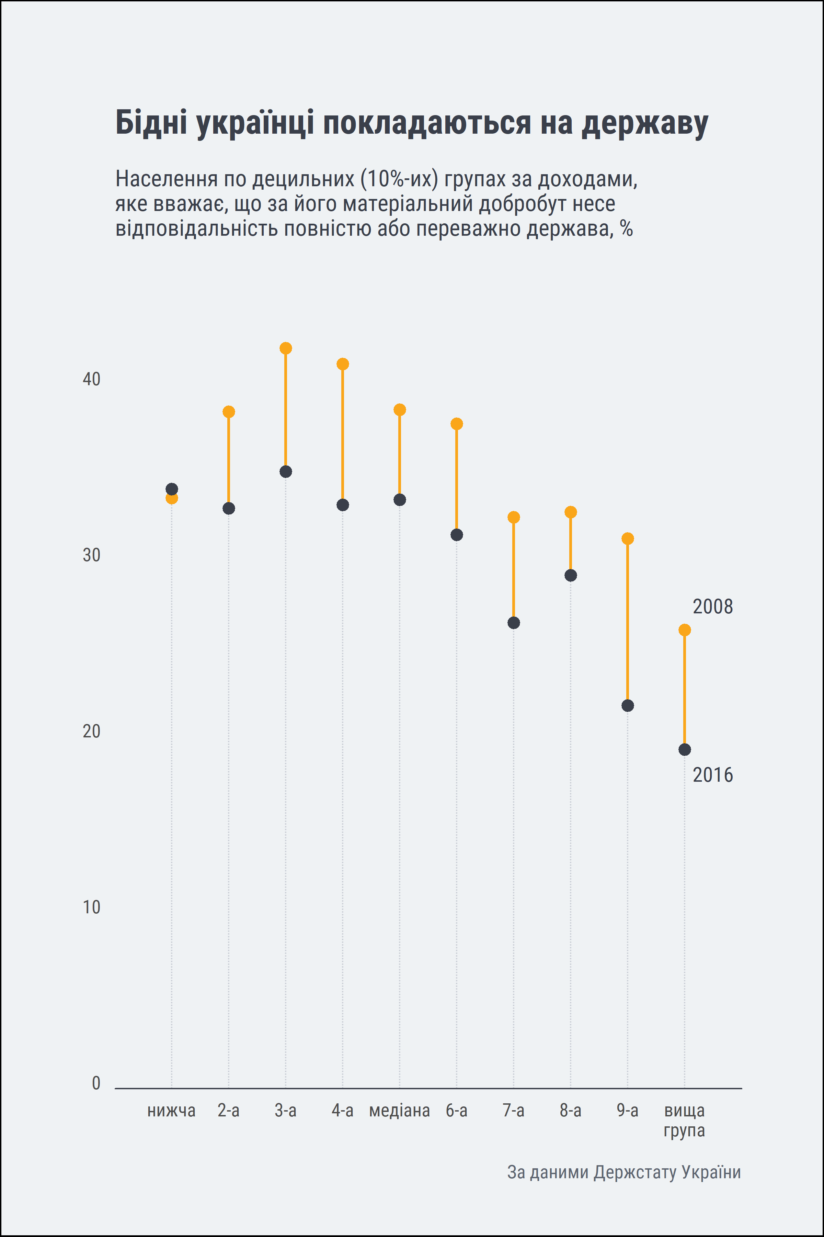

Ці «бідні» українці не хочуть розуміти, що держава лише перерозподіляє серед своїх громадянами обмежене національне «багатство». В країні, де не розвивається економіка, уряд не може довго діяти за принципом Робін-Гуда: нарощування фіскального тиску на бізнес, тобто частки перерозподілу ВВП через державний бюджет, призведе до закриття підприємств. Як наслідок, доходи середнього класу знижуватимуться, і бюджетних коштів на підтримку бідних знову не вистачатиме. Доходи населення зрівняються, всі стануть однаково бідними. (додати аргументів, відобразити специфіку України розширити роз’яснення для читача з ЄС)
Наприклад, видатки України на соціальний захист і охорону здоров’я зі Зведеного бюджету і соціальних фондів у відсотках ВВП дорівнюють видаткам в країнах ЄС. Але в абсолютних цифрах їх не можна порівнювати. (опис джерела даних, роз’яснення щодо видатків бюджету і соціальних фондів по Україні і ЄС, навести абсолютні цифри)

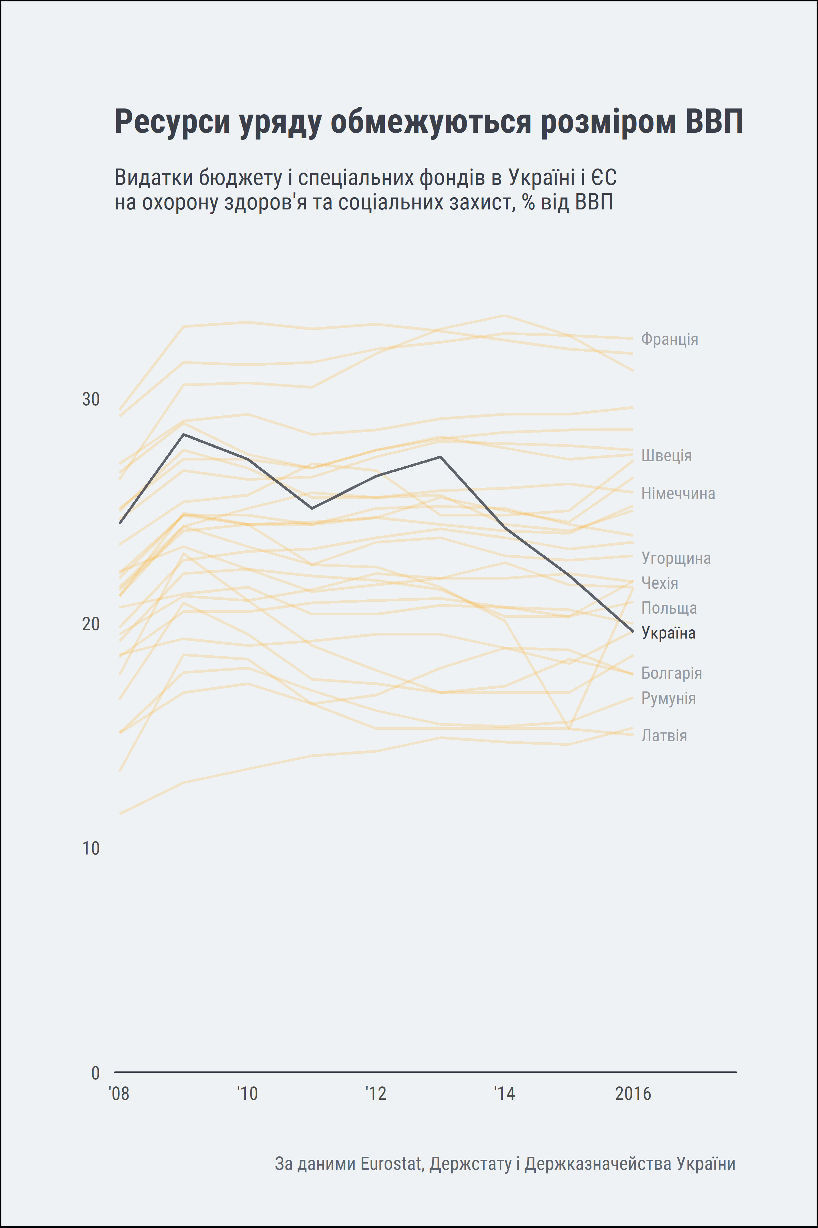

Боротьба із бідністю (а це, за власними визнанням - 60% населення України) не може полягати у збільшенні соціальних виплат одним за рахунок інших. Проблему треба вирішувати шляхом розвитку економіки і зростання ВВП. Для уряду це означає стимулювання інноваційної діяльності і підприємницької активності. В теорії це призведене до самореалізації кожного і збільшення добробуту нації в цілому. (перехід да графіка?)
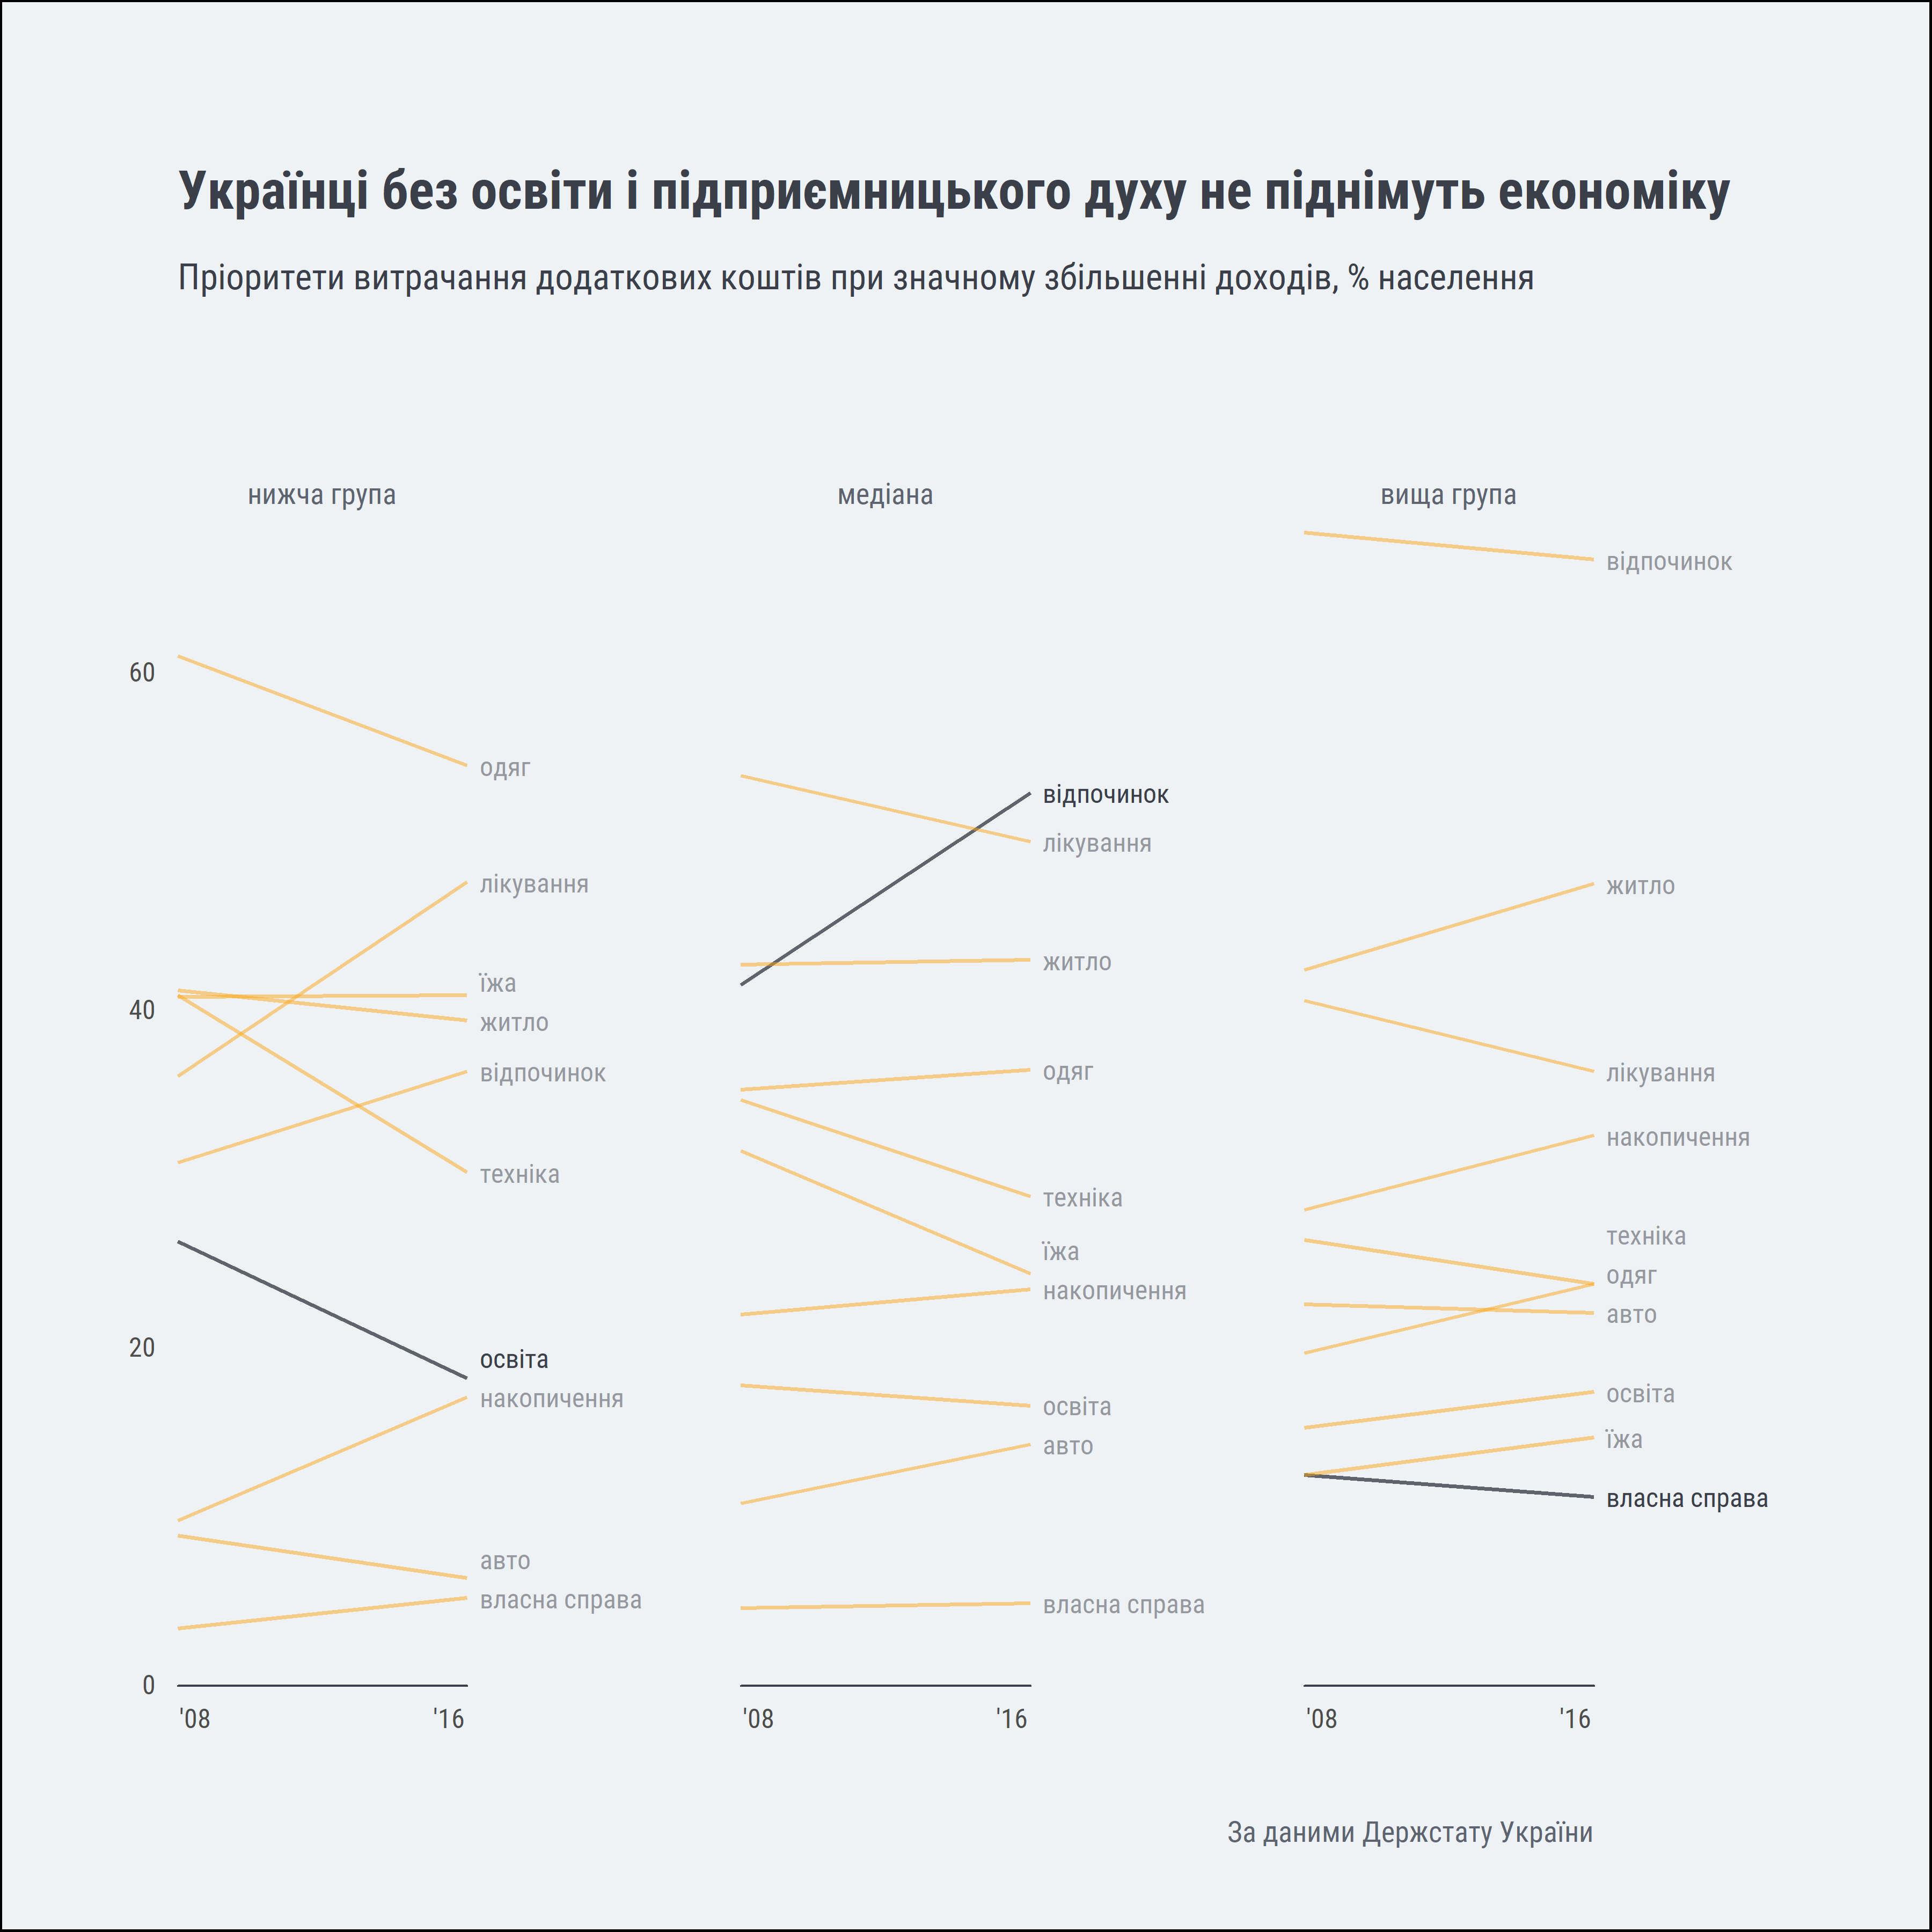

Тим часом, пригноблені економічними реаліями останніх років українці хочуть відпочивати, а не вчитися і розвивати бізнес (точне формулювання питання).
Висновки
Шо робити ..? Підкреслити тезу, що просто ділити ВВП безперспективно, треба забезпечити його зростання. Боротьба із суцільною бідністю повинна включати в себе елементи залучення широких верств населення у відновлення економічних процесів і інститутів, до розвитку інноваційного підприємництва тощо.

Література:
- http://www.spiegel.de/international/business/beyond-gdp-economists-search-for-new-definition-of-well-being-a-650532.html
- https://uifuture.org/uk/post/ak-bude-zminuvatisa-zarplata-pri-zrostanni-dolarovogo-vvp_373

